常州市滨江中学语文组活动记录表
活动时间：2019年9月1日
活动地点：图书馆
活动参与人员：佟晓羽、胡岚、孙娟、李秋、李丹丹、何宇鹏
活动具体内容（附照片文字）：
期初工作安排

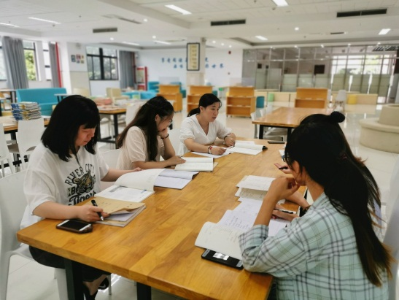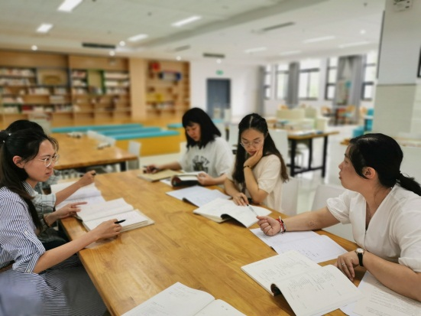

学期开始之初，八年级新组建的备课组积极响应学校的号召，在正式开学之前， 召开了本学期的第一次备课组会议。这次会议在教研组的会议之后进行，根据教研组的会议精神，八年级备课组明确了本学期的工作方向，并讨论了具体的工作分工。
首先我们确定了本学期的备课活动时间，然后制定了本学期的活动方式。由于今年的八年级用的是部编教材，我们的备课组虽然有经验的老师不在少数，但是只有胡岚老师是上过八年级部编教材的，而其他老师都是第一次接触，所以备课的任务还是比较繁重的，因此我们计划本学期充分利用集体备课的时间进行课文的研讨和教法的交流。每位老师领取两篇课文进行精备，在备课活动之前把精备教案印出来发到备课组成员手中，在备课组活动中由主备人进行课文的精讲分析，提出自己的备课思路，其他成员可以进行补充或者提出不同的想法，这样相当于在备课活动中就进行了二次备课。同时，对于教学经验还不是很丰富的老师来说，也是一次很好的学习的机会。备课组的老师都很积极地领取了自己负责的任务，开始着手准备起来。最后备课组内又再次明确了听课备课的要求。
我们八年级备课组虽然是一个新组建的集体，但是相信在大家的共同努力下一定能够把我们八年级的教学做出特色。

记录人：佟晓羽
日 期：2019年9月2日

